Министерство образования Республики Беларусь

Учреждение образования
БелорусскиЙ государственный университет
информатики и радиоэлектроники

Факультет компьютерных систем и сетей

Кафедра программного обеспечения информационных технологий

оТЧЕТ
по лабораторной работе

на тему:

Алгоритмы поиска

Выполнил  Студент гр. 451001 |  | П. А. Забелич
Проверил |  | Асс. Е.Е. Фадеева

Минск, 2025
- Теоретические сведения по теме лабораторной работы
Блочный поиск. Все записи разбиваются на блоки. Поиск начинается с блока, содержащего элементы с наименьшими значениями. Проверяется наибольшее значение элемента в этом блоке. Если это значение меньше требуемого, то осуществляется переход к следующему блоку. В противном случае производится поиск элемента тем же способом в текущем блоке. Рекомендуемый размер блока √¯Ni, где Ni — число элементов в последовательности.
Число испытаний, в среднем, √¯Ni.

Метод двоичного деления (двоичный поиск). Рассматривается запись, находящаяся в середине области и ее ключ сравнивается с ключом искомой записи. Затем определяется подобласть в которой будет продолжаться поиск. Эта подобласть опять делится пополам и процесс повторяется пока не будет найдена требуемая запись.
Среднее число испытаний log2Ni-1.

- Задание на лабораторную работу и эскиз работы программы

Задание на лабораторную работу № 1:
Шаг1: сгенерировать массив записей на 1000 элементов. Каждая запись состоит из двух полей
Числовое поле – целое случайное число из диапазона 0-325
Строковое поле – ‘sensor_ ’ + k, где k – строковое представление номера записи по порядку ее создания (1>=k>=1000)
Шаг 2: Вывести сгенерированный массив
Шаг3: Отсортировать полученный массив по возрастанию поля 2 (строковое поле)
Шаг 4: Вывести полученный массив
Шаг 5: Произвести поиск в массиве записи со значением поля 2, равным строке, введенной с клавиатуры. Использовать алгоритм поиска, выданный преподавателем. Подсчитать, за сколько обращений была найдена искомая запись. Искомую запись и число обращений вывести на экран
Шаг 6: Отсортировать полученный массив по возрастанию поля 1 (Числовое поле)
Шаг 7: Вывести полученный массив
Шаг 8: Произвести поиск в массиве всех записей с числовым полем, равным числу, введенному с клавиатуры. Использовать алгоритм поиска, выданный преподавателем. Подсчитать, за сколько обращений были найдены записи с искомым числовым полем. Все найденные записи и число обращений вывести на экран. Пример вывода:
Искомые записи с числом, равным 27:
Индекс элемента массива | Поле 1 | Поле 2
102 | 27 | sensor_473
103 | 27 | sensor_471
104 | 27 | sensor_500
105 | 27 | sensor_782
Число обращений = 15
Шаг 9: Произвести поиск в массиве всех записей с числовым полем, находящемся в диапазоне от min до max. Значения min и max ввести с клавиатуры. Использовать алгоритм поиска, выданный преподавателем. Подсчитать, за сколько обращений были найдены записи с искомым числовым полем. Все найденные записи и число обращений вывести на экран.

- Выполнение
  - Разработка алгоритма по ГОСТ 19.701-90

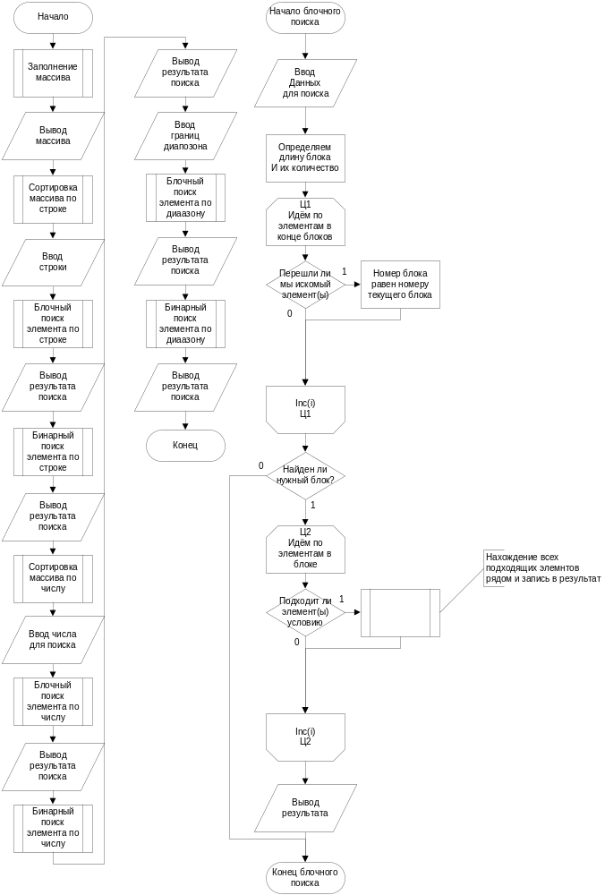
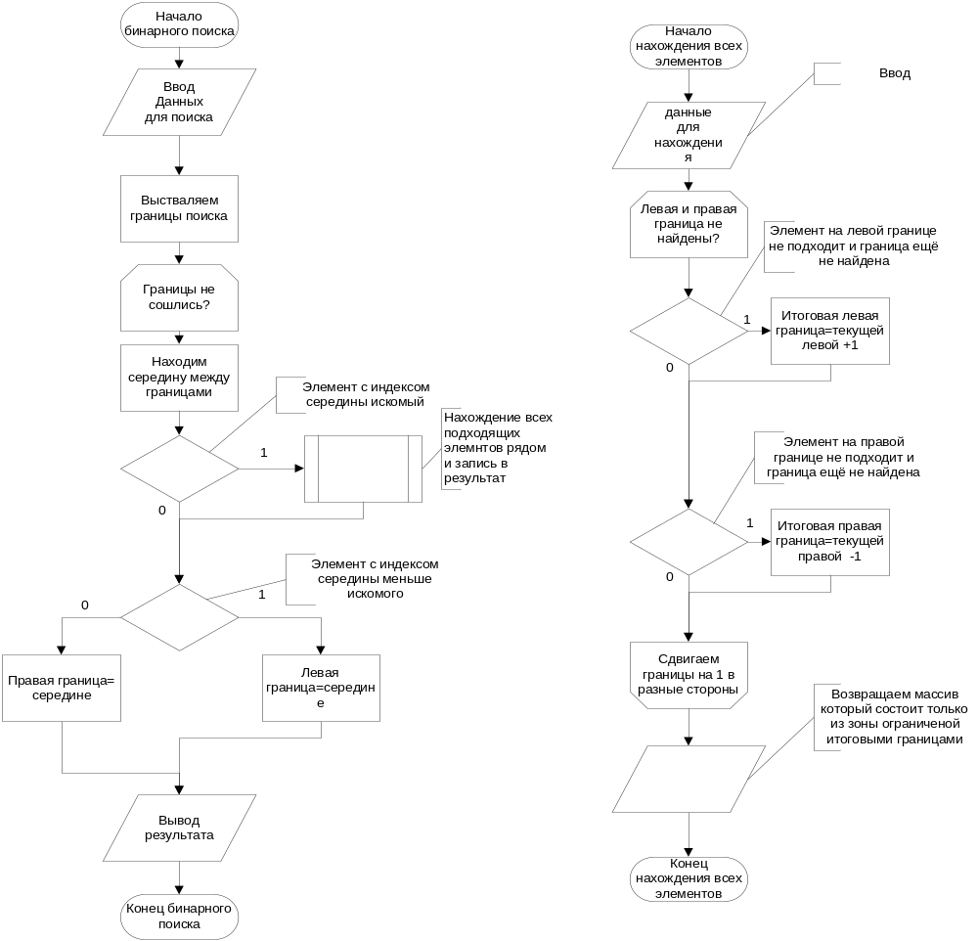
Рисунок 3.1 – Схема работы программы
  - Определение подпрограмм и их описание

Имя подпрограммы | Назначение подпрограммы | Заголовок подпрограммы | Имя параметра | Назначение параметра
Compare | Сравнивает два элемента по выбранному полю | `function Compare(a: noteRecord; b: noteRecord; fieldChoose: Integer): Integer;` | `a`, `b`, `fieldChoose` | `a` и `b` - элементы для сравнения, `fieldChoose` - поле для сравнения (1 - числовое, 2 - строковое)
FillMas | Заполняет массив случайными значениями | `procedure FillMas(var mas: TMAS);` | `mas` | Массив для заполнения
MasSort | Сортирует массив по выбранному полю | `procedure MasSort(var mas: TMAS; fieldChoose: Integer);` | `mas`, `fieldChoose` | `mas` - массив для сортировки, `fieldChoose` - поле для сортировки
PrintMas | Выводит массив на экран | `procedure PrintMas(var mas: TMAS);` | `mas` | Массив для вывода
PrintSearch | Выводит результаты поиска на экран | `procedure PrintSearch(var mas: TOut; apealCount: Integer; searchName: string);` | `mas`, `apealCount`, `searchName` | `mas` - результаты поиска, `apealCount` - количество обращений к массиву, `searchName` - название метода поиска
BinSearch | Бинарный поиск по массиву | `function BinSearch(var mas: TMAS; target: string; var counter: Integer): TOut;` | `mas`, `target`, `counter` | `mas` - массив для поиска, `target` - целевое значение, `counter` - счетчик обращений
BlockSearch | Блочный поиск по массиву | `function BlockSearch(var mas: TMAS; target: string; var counter: Integer): TOut;` | `mas`, `target`, `counter` | `mas` - массив для поиска, `target` - целевое значение, `counter` - счетчик обращений
SearchAll | Поиск всех элементов с заданным значением | `function SearchAll(const mas: TMAS; index: Integer; target: Integer): TOut;` | `mas`, `index`, `target` | `mas` - массив для поиска, `index` - начальный индекс, `target` - целевое значение
SearchAllDiapos | Поиск всех элементов в диапазоне | `function SearchAllDiapos(const mas: TMAS; index: Integer; Start, myEnd: Integer): TOut;` | `mas`, `index`, `Start`, `myEnd` | `mas` - массив для поиска, `index` - начальный индекс, `Start` и `myEnd` - границы диапазона

Таблица 3.1 используемые идентификаторы
  - Выделение основных структур данных
Тип идентификатора структуры | Назначение структуры | Тип структуры
noteRecord | Структура для хранения данных (число и строка) | Запись (record)
outNoteRecord | Структура для хранения результатов поиска (индекс, число, строка) | Запись (record)
TMAS | Массив для хранения элементов типа noteRecord | Массив (array)
TOut | Массив для хранения результатов поиска типа outNoteRecord | Динамический массив (array of)

  - Пример описание структур в виде таблиц

Поле_1 (num) | Поле_2 (str) | Поле_3 (index)
123 | sensor_1 | 1
45 | sensor_2 | 2
67 | sensor_3 | 3
89 | sensor_4 | 4
101 | sensor_5 | 5
3.5 Тестирование и отладка программы
Таблица 3.2 Прохождение тестов программы
Номер теста | Вводимые данные | Ожидаемый результат | Полученный результат
1 | sensor_13, 13, 10 20 | Правильные ответы | Правильные ответы | +
2 | sens,-10,310 50 | Правильные ответы | Правильные ответы | +
3 | -10,
Анализ прохождения тестов, причины возникших ошибок, внесение изменений в алгоритм и текст программы
3.6 Итоговый текст программы с комментариями
program Lab;

{$APPTYPE CONSOLE}
{$R *.res}

uses
System.SysUtils,
Windows,
BlockS in 'BlockS.pas',
BinS in 'BinS.pas',
SAll in 'SAll.pas';

function Compare(a: noteRecord; b: noteRecord; fieldChoose: Integer): Integer;
begin
case fieldChoose of
1:
begin
if a.num > b.num then
Result := 1
else if a.num = b.num then
Result := 0
else
Result := -1;
end;
2:
begin
if a.str > b.str then
Result := 1
else if a.str = b.str then
Result := 0
else
Result := -1;
end;

end;

end;

procedure FillMas(var mas: TMAS);
begin
for var i := Low(mas) to High(mas) do
begin
mas[i].num := Random(325);
mas[i].str := 'sensor_' + i.ToString;
end;
end;

procedure MasSort(var mas: TMAS; fieldChoose: Integer);
begin
var
left, right, lastSwap, i: Integer;
var
temp: noteRecord;
left := Low(mas);
right := High(mas);
lastSwap := 0;
while (right > left) do
begin
for i := left to right - 1 do
begin
if (Compare(mas[i], mas[i + 1], fieldChoose) > 0) then
begin
temp := mas[i];
mas[i] := mas[i + 1];
mas[i + 1] := temp;
lastSwap := i;
end;
end;
right := lastSwap;

for i := right downto left + 1 do
begin
if (Compare(mas[i], mas[i - 1], fieldChoose) < 0) then
begin
temp := mas[i];
mas[i] := mas[i - 1];
mas[i - 1] := temp;
lastSwap := i;
end;
end;
left := lastSwap;

end;

end;

procedure PrintMas(var mas: TMAS);
begin
Writeln;
Writeln('_____________________________________________________');
Writeln('Index of elem Field 1 Field 2');
for var i := Low(mas) to High(mas) do
begin
Writeln(i:7, mas[i].num:17, mas[i].str:20);
end;
Writeln('_____________________________________________________');
end;

procedure PrintSearch(var mas: TOut; apealCount: Integer; searchName: string);
begin
Writeln;
Writeln('Result of ', searchName);
Writeln('_____________________________________________________');
Writeln('Index of elem Field 1 Field 2');
if Length(mas) = 0 then
Writeln('List is empty');
for var i := Low(mas) to High(mas) do
begin
Writeln(mas[i].index:7, mas[i].num:17, mas[i].str:20);
end;
Writeln('_____________________________________________________');
Writeln('Count of apeal to mas: ', apealCount);
Readln;
end;

var
mas: TMAS;
outmas: TOut;
inputStr: string;
inputInt, lowBound,highBound, apealCount: Integer;

begin

FillMas(mas);
PrintMas(mas);
MasSort(mas, 2);
PrintMas(mas);
Writeln('Enter Second Field');
Readln(inputStr);
outmas := BlockSearch(mas, inputStr, apealCount);
PrintSearch(outmas, apealCount, 'Block Search');
outmas := BinSearch(mas, inputStr, apealCount);
PrintSearch(outmas, apealCount, 'Binary Search');

MasSort(mas, 1);
PrintMas(mas);
Writeln('Enter First Field');
Readln(inputInt);
outmas := BlockSearch(mas, inputInt, apealCount);
PrintSearch(outmas, apealCount, 'Block Search');
outmas := BinSearch(mas, inputInt, apealCount);
PrintSearch(outmas, apealCount, 'Binary Search');
Writeln('Enter LowBound of first field');
Readln(lowBound);
Writeln('Enter HighBound of second field');
Readln(highBound);
outmas := BlockSearch(mas, lowBound, lowBound, apealCount);
PrintSearch(outmas, apealCount, 'Block Search');
outmas := BinSearch(mas, lowBound, highBound, apealCount);
PrintSearch(outmas, apealCount, 'Binary Search');
Readln;

end.
unit BinS;

interface
uses SAll;

function BinSearch(var mas: TMAS; target: string; var counter: Integer)
: TOut; overload;
function BinSearch(const mas: TMAS; target: Integer; var counter: Integer)
: TOut; overload;
function BinSearch(const mas: TMAS; start, myEnd: Integer; var counter: Integer)
: TOut; overload;

implementation

function BinSearch(var mas: TMAS; target: string; var counter: Integer)
: TOut; overload;
var
left, right, mid, count: Integer;
elem: noteRecord;
begin
counter := 0;
left := Low(mas);
right := High(mas);
SetLength(Result, 0);

while left <= right do
begin
mid := left + (right - left) div 2;
elem := mas[mid];
Inc(counter);
if (elem.str = target) then
begin
SetLength(Result, 1);
Result[0].index := mid;
Result[0].num := mas[mid].num;
Result[0].str := mas[mid].str;
end;
if (elem.str < target) then
left := mid + 1
else
right := mid - 1;
end;
end;

function BinSearch(const mas: TMAS; target: Integer; var counter: Integer)
: TOut; overload;
begin
var
left, right, mid, count: Integer;
var
elem: noteRecord;
counter := 0;

left := Low(mas);
right := High(mas);

while left <= right do
begin
mid := left + (right - left) div 2;
elem := mas[mid];
Inc(counter);
if (elem.num = target) then
Result := SearchAll(mas, mid, mas[mid].num);
if (elem.num < target) then
left := mid + 1
else
right := mid - 1;
end;

end;

function BinSearch(const mas: TMAS; start, myEnd: Integer; var counter: Integer)
: TOut; overload;
begin
var
left, right, mid, count: Integer;
var
elem: noteRecord;
counter := 0;
left := Low(mas);
right := High(mas);

while left <= right do
begin
mid := left + (right - left) div 2;
elem := mas[mid];
Inc(counter);
if (elem.num >= start) and (elem.num <= myEnd) then
Result := SearchAllDiapos(mas, mid, start, myEnd);
if (elem.num < start) then
left := mid + 1
else
right := mid - 1;
end;

end;

end.
unit BlockS;

interface

uses SAll;

function BlockSearch(var mas: TMAS; target: string; var counter: Integer)
: TOut; overload;
function BlockSearch(const mas: TMAS; target: Integer; var counter: Integer)
: TOut; overload;
function BlockSearch(const mas: TMAS; start, myEnd: Integer;
var counter: Integer): TOut; overload;

implementation

function BlockSearch(var mas: TMAS; target: string; var counter: Integer)
: TOut; overload;
var
blockNum, blockLen, i,blockCount: Integer;
flag: boolean;

begin
counter := 0;
blockNum := 0;
i := 1;
blockLen := Trunc(sqrt(Length(mas)));
blockCount:=Trunc(Length(mas)/blockLen)+1;
while (blockNum = 0) and (i<=blockCount) do
begin
Inc(counter);
if mas[i * blockLen + 1].str >= target then
begin
blockNum := i;
end;
Inc(i);
end;
i := (blockNum - 1) * blockLen + 1;
flag := true;
while (i <= (blockNum) * blockLen + 1) and flag do
begin
Inc(counter);
if mas[i].str = target then
begin
SetLength(Result, 1);
Result[0].index := i;
Result[0].num := mas[i].num;
Result[0].str := mas[i].str;
flag := false
end;
Inc(i);
end;

end;

function BlockSearch(const mas: TMAS; target: Integer; var counter: Integer)
: TOut; overload;
var
blockNum, blockLen,blockCount, i: Integer;
flag: boolean;
begin
counter := 0;
blockNum := 0;
i := 1;
blockLen := Trunc(sqrt(Length(mas)));
blockCount:=Trunc(Length(mas)/blockLen)+1;
while (blockNum = 0) and (i<=blockCount) do
begin
Inc(counter);
if mas[i * blockLen + 1].num >= target then
begin
blockNum := i;
end;
Inc(i);
end;
i := (blockNum - 1) * blockLen + 1;
flag := true;
while (i <= (blockNum) * blockLen + 1) and flag do
begin
Inc(counter);
if mas[i].num = target then
begin
Result := SearchAll(mas, i, target);
flag := false
end;
Inc(i);
end;
end;

function BlockSearch(const mas: TMAS; start, myEnd: Integer;
var counter: Integer): TOut; overload;
var
blockNum,blockCount, blockLen, i: Integer;
flag: boolean;
begin
counter := 0;
blockNum := 0;
i := 1;
blockLen := Trunc(sqrt(Length(mas)));
blockCount:=Trunc(Length(mas)/blockLen)+1;
while (blockNum = 0) and (i<=blockCount) do
begin
Inc(counter);
if mas[i * blockLen + 1].num >= start then
begin
blockNum := i;
end;
Inc(i);
end;
i := (blockNum - 1) * blockLen + 1;
flag := true;
while (i <= (blockNum) * blockLen + 1) and flag do
begin
Inc(counter);
if (mas[i].num >= start) and (mas[i].num <= myEnd) and flag then
begin
Result := SearchAllDiapos(mas, i, start, myEnd);
flag := false
end;
Inc(i);
end;
end;

end. unit SAll;

interface
Type
noteRecord = record
num: Integer;
str: string;
end;

outNoteRecord = record
index: Integer;
num: Integer;
str: string;
end;

TMAS = array [1 .. 1000] of noteRecord;
TOut = array of outNoteRecord;
function SearchAll(const mas: TMAS; index: Integer; target: Integer): TOut;

function SearchAllDiapos(const mas: TMAS; index: Integer; Start,myEnd: Integer): TOut;

implementation
function SearchAll(const mas: TMAS; index: Integer; target: Integer): TOut;
var
flagL, flagH, counter: Integer;
begin
flagL := 0;
flagH := 0;
counter := 1;
while (flagL=0) or (flagH=0) do
begin
if (index - counter>0) and (target <> mas[index - counter].num) and (flagL = 0) then
flagL := index - counter + 1;
if (index + counter<High(mas)) and (target <> mas[index + counter].num) and (flagH = 0) then
flagH := index + counter - 1;
Inc(counter);
end;
SetLength(Result, flagH - flagL + 1);
for var i := flagL to flagH do
begin
Result[i - flagL].index := i;
Result[i - flagL].num := target;
Result[i - flagL].str := mas[i].str;
end;

end;

function SearchAllDiapos(const mas: TMAS; index: Integer; Start,myEnd: Integer): TOut;
var
flagL, flagH, counter: Integer;
begin
flagL := 0;
flagH := 0;
counter := 1;
while (flagL = 0) or (flagH = 0) do
begin
if (index - counter>0) and (Start > mas[index - counter].num) and (flagL = 0) then
flagL := index - counter + 1;
if (index + counter<High(mas)) and (myEnd < mas[index + counter].num) and (flagH = 0) then
flagH := index + counter - 1;
Inc(counter);
end;
SetLength(Result, flagH - flagL + 1);
for var i := flagL to flagH do
begin
Result[i - flagL].index := i;
Result[i - flagL].num := mas[i].num;
Result[i - flagL].str := mas[i].str;
end;

end;
end.

